令和６年度 ILM共同利用・共同研究報告書
2025年 5月8日
研究代表者 |  | 所属機関 | 香川大学 創造工学部
 |  | 職名 | 教授
 |  | 氏名 | 松本 洋明
共同研究者  （対応者） |  | 所属機関 | 熊本大学 先進マグネシウム国際研究センター
 |  | 職名 | 教授
 |  | 氏名 | 木口賢紀
研究課題 |  | 航空機用Ti合金における準安定組織の低温時効と高強度化機構
共同研究テーマ  ※該当するものに✓をつけてください。 |  | ■全国共同利用・共同研究助成  □国際共同利用・共同研究助成  □共通試料提供・共同研究助成  □試料分析評価受託・共同研究助成 |  |  | ■重点テーマ  ■輸送機器材料開発  □生体材料開発  □橋梁・建築用材料開発  □キンク強化  □自由テーマ
使用設備名  （ILM保有のもの） |  | ＦＥ－ＴＥＭ（ＪＥＭ２１００Ｆ）
配当額 | 旅費 （ ２４００００ 円） |  |  | 消耗品 （ 6００００ 円）
研究成果内容 ※「研究成果」、「展望」、「具体的な成果」について、簡潔に記述してください。
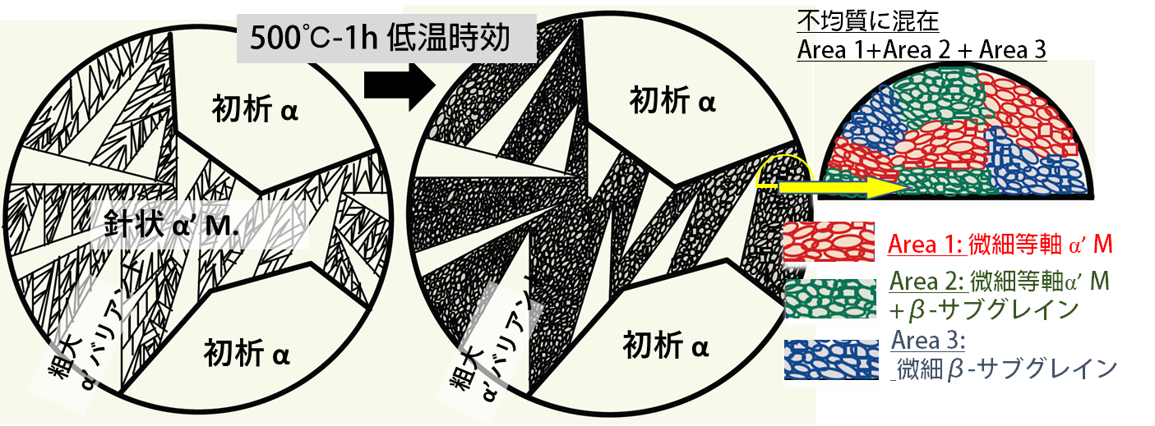
【主な研究成果】本研究では昨年度の共同利用の研究から引き続き(α+α')duplex組織における組織と室温での機械的特性の関係を体系化し，特に，この(α+α')duplex組織を起点とした低温時効(５００℃―１h)と特異な組織変化を詳細に評価した。その結果，Fig.1に示すように微細なα’域において特異に３段階での微細組織構造変化が観察された。具体的にはα’の微細等軸化，特定の方位を呈すβ相への変態，およびサブグレインβ単相組織の形成で，この３つのドメインが微細に不均質に分布してこの組織形成に伴い，良好な延性を維持しながら著しく高強度化される要因となることを見出した。
Fig.1 Duplex(α+α’)組織における低温時効組織 概略図
【展望】 先述した特異な組織変化が高強度化に及ぼす作用機構を解明する。
【具体的な成果】
●学術論文：Hiroaki Matsumoto , Takanori Kiguchi , Irvin Séchepée , Ryota Yoshioka, Hierarchal heterogeneity of microstructure via aging of Ti-6Al-4V alloy with α+α′ duplex initial microstructure and its effect on strengthening, Materialia, 39, 102348. 2025年.

注意事項
・成果報告書はこの様式を用いて作成し、2025年5月16日（金）までにメール記載の専用URLよりアップロードください。
・提出いただいた共同研究報告書は、先進軽金属材料国際研究機構共同研究報告（年報）を発行し、上記ホームページに掲載いたしますので、公表できる範囲において作成してください。
・記載欄が不足する場合は，適宜ページを追加してください。

